**Руководство пользователя**

**Введение**

Данный проект имеет название «Корпоративный мессенджер». Он представляет собой мессенджер, обеспечивающего быструю, надежную и безопасную коммуникацию между сотрудниками предприятия, способствуя повышению эффективности работы и улучшению внутренних бизнес-процессов. Веб-приложение имеет удобный интерфейс, что позволяет ускорить и облегчить её использование. Пользователю необходимо иметь базовые навыки работы с компьютером и сервисами веб-приложений.

**Назначение программы**

Корпоративный мессенджер, представляет собой веб приложение, обеспечивающего быструю, надежную и безопасную коммуникацию между сотрудниками предприятия, а также возможность файлового обмена, организации пользователей, просмотр истории сообщений.

**Выполнение программы**

Запуск мессенджера начинается с появления страницы авторизации, (представленный на рисунке 1) на этой форме пользователю следует ввести имя пользователя, почту, пароль и нажать на кнопку «Подтвердить почту», ввести код для подтверждения почты и нажать на кнопку «Регистрация» (рисунок 2). После подтверждения почты и появления соответствующего сообщения в верхней части формы, пользователя перекидывает на форму входа, где автоматически заполнены данные имени пользователя и пароля (рисунок 3). Затем пользователь нажимает на кнопку «Войти».

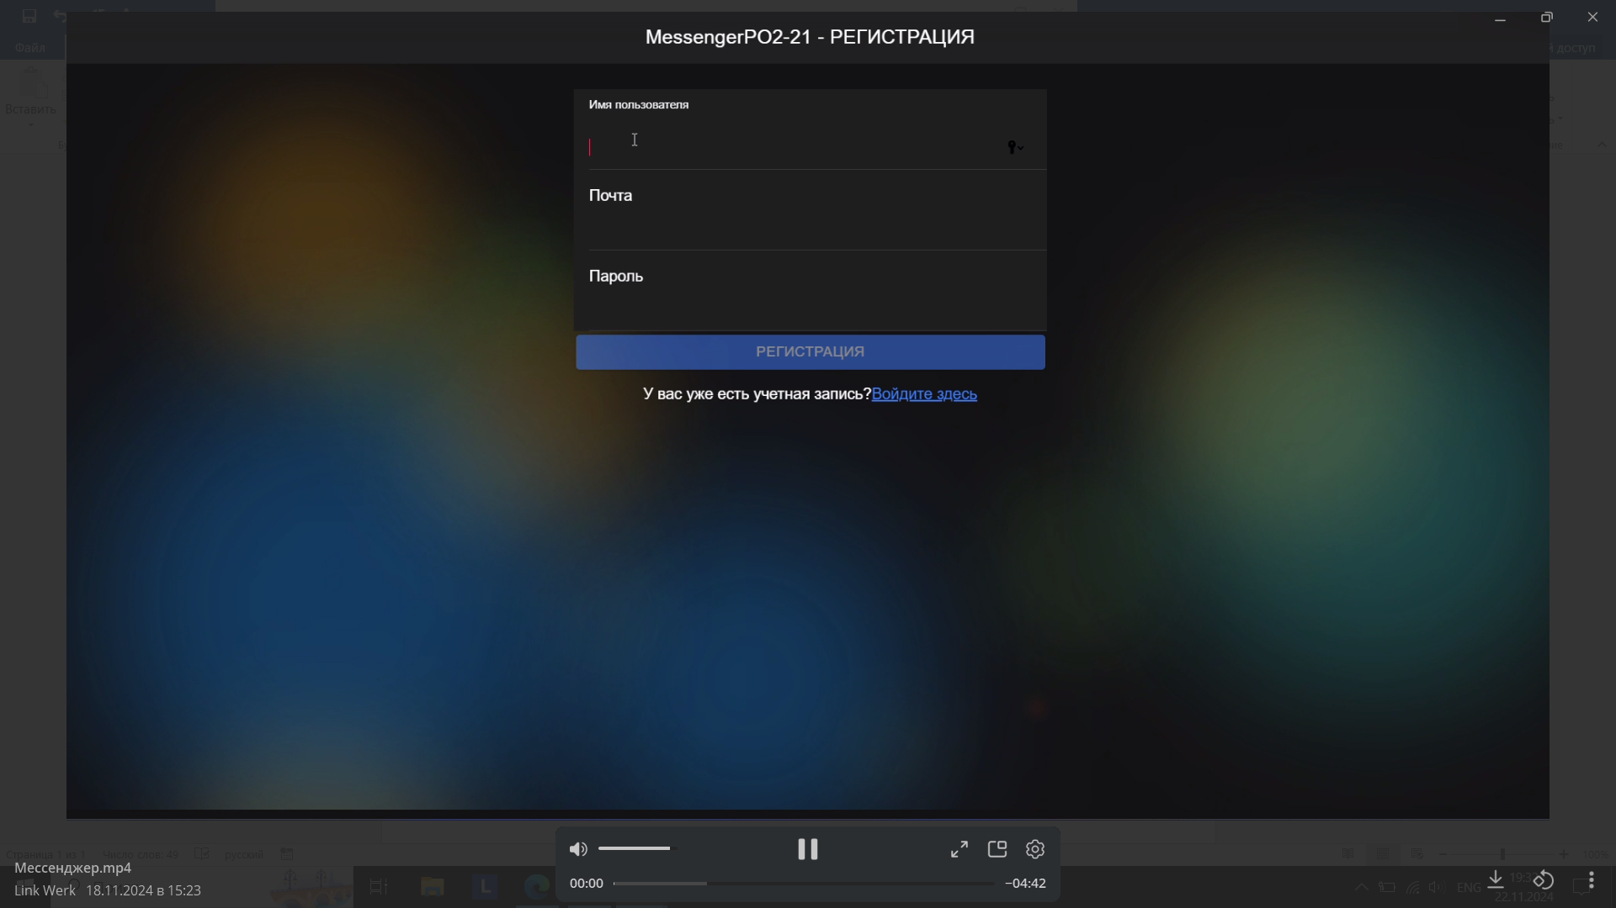

Рисунок 1 – Форма авторизации

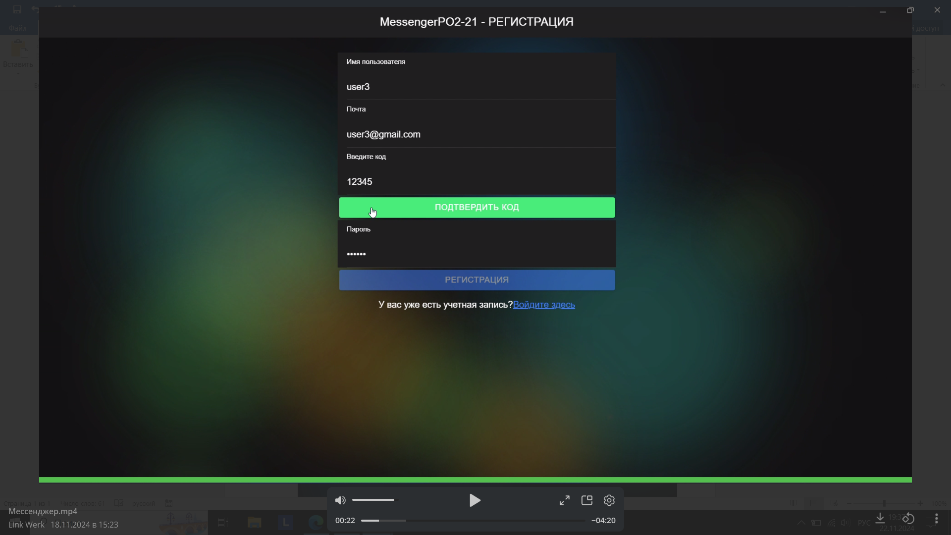

Рисунок 2 – Процесс подтверждения почты

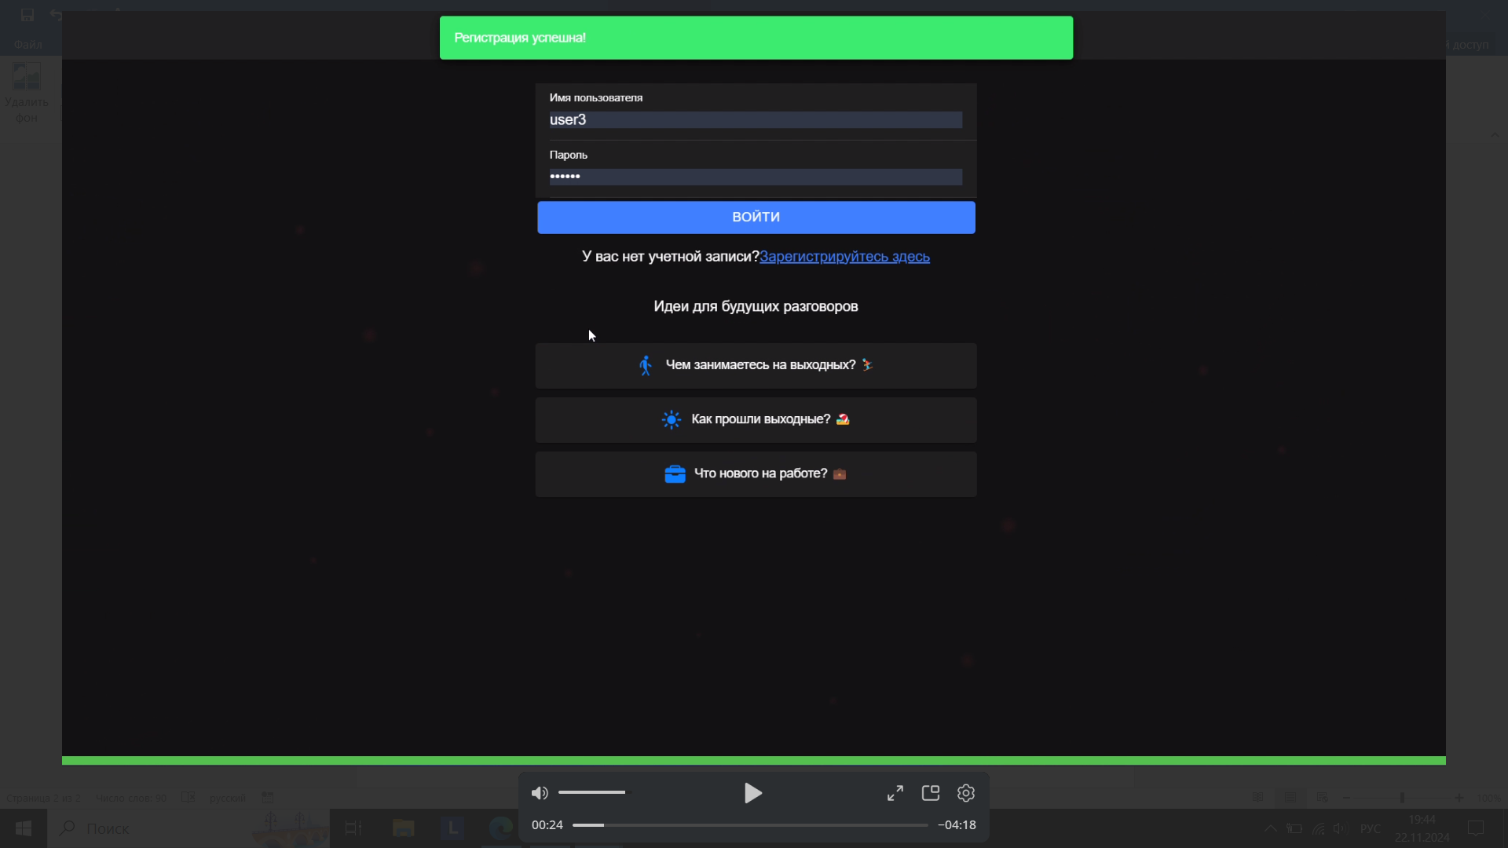

Рисунок 3 – Форма входа

После входа, авторизованный пользователь попадает в меню управления чатами, представленный на рисунке 4, на котором пользователь может создавать или работать с существующими чатами, а также изменить информацию о своём профиле, нажав на миниатюрное фото профиля в верхнем левом углу (Рисунок 4).

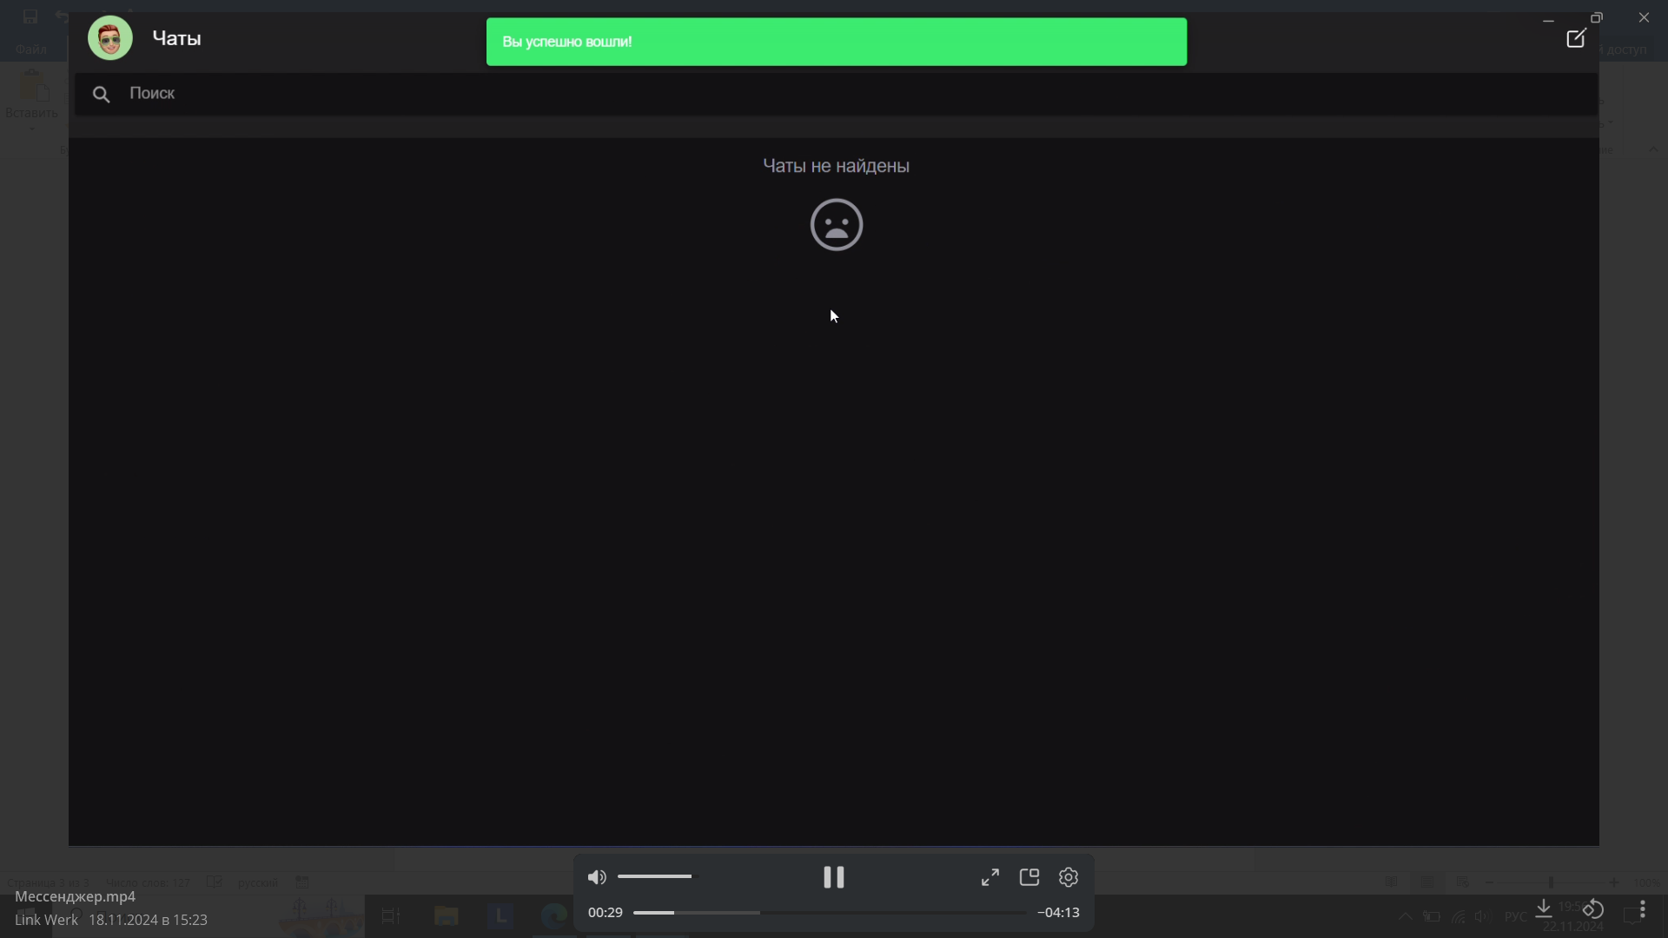

Рисунок 4 – Главное меню управление чатами и расположение информации о профиле.

В этой форме (рисунок 5) пользователь может добавить информацию «О себе», поменять фото своего профиля, а также настроить персонализацию, внешнее оформление настройки чатов.

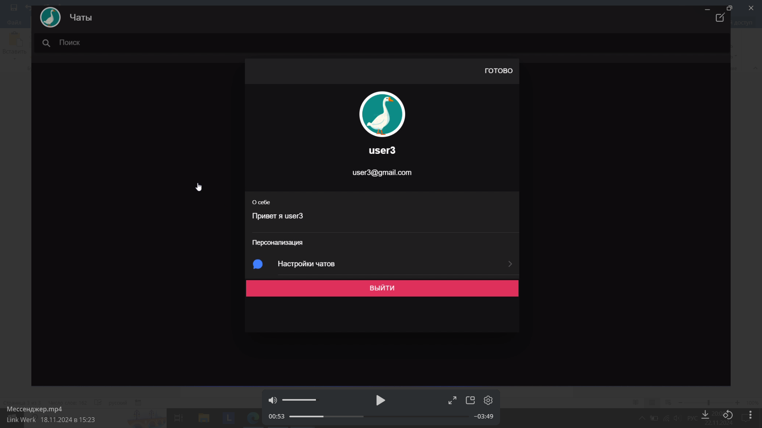

Рисунок 5 – форма редактирования информации о профиле

Также в мессенджере предусмотрен поиск пользователей, для этого можно нажать на поисковую строку или иконку в верхнем правом углу (Рисунок 6, 7).

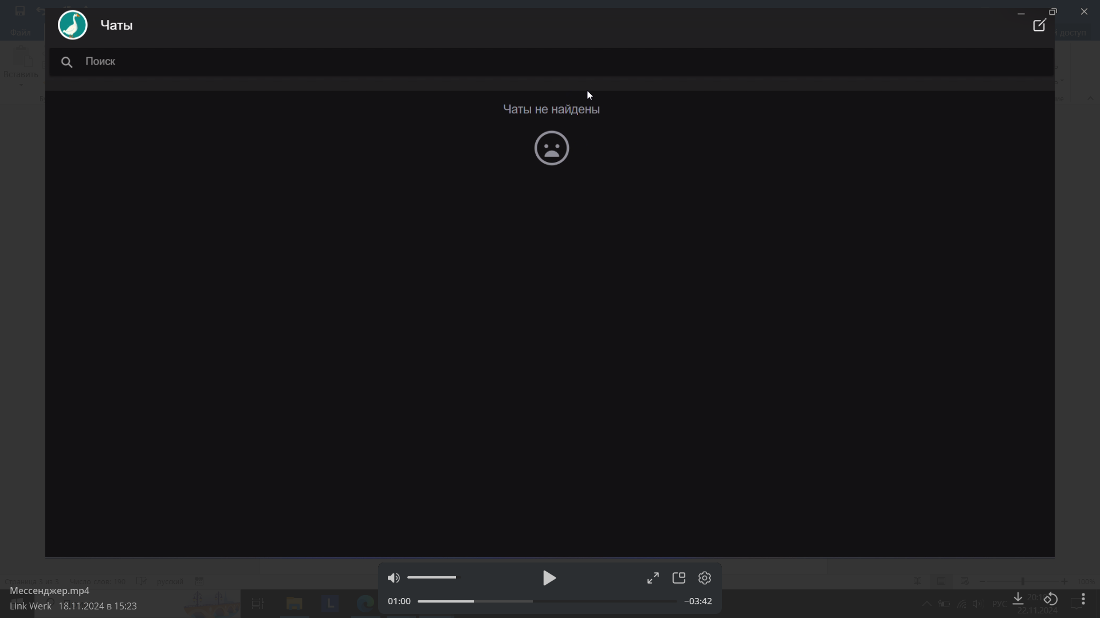

Рисунок 6 – Расположение поиска пользователя

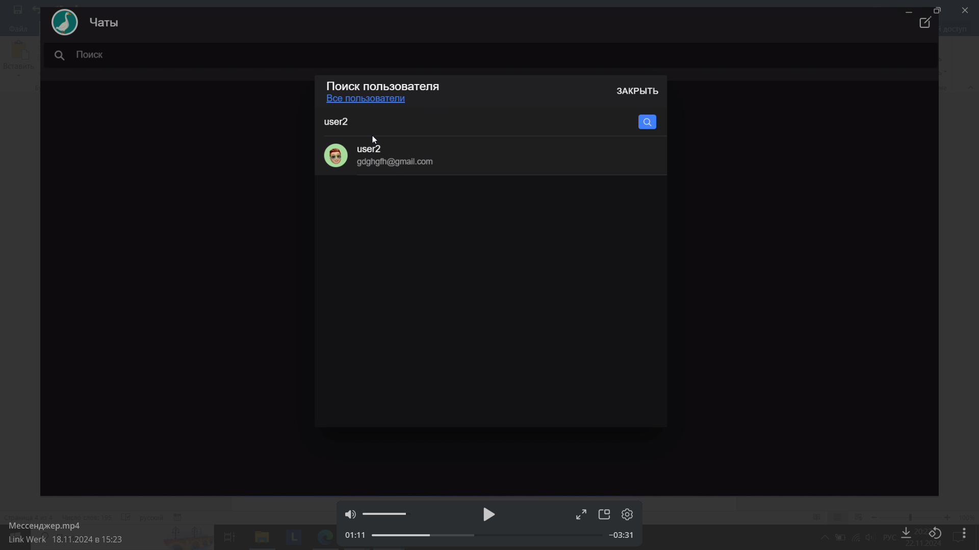

Рисунок 7 – окно поиска

После успешного поиска, пользователь нажимает на профиль собеседника, с кем он предпочитает начать диалог и попадает в окно с личной перепиской, где он может отправлять, редактировать, удалять и выбирать сообщения, а также прикреплять файлы и скачивать их.

Чтобы отправить сообщение, пользователь набирает текст в текстовом поле, которое располагается в нижней части экрана с зелёной линией, затем нажимает на треугольник для отправки(рисунок 8, 9).

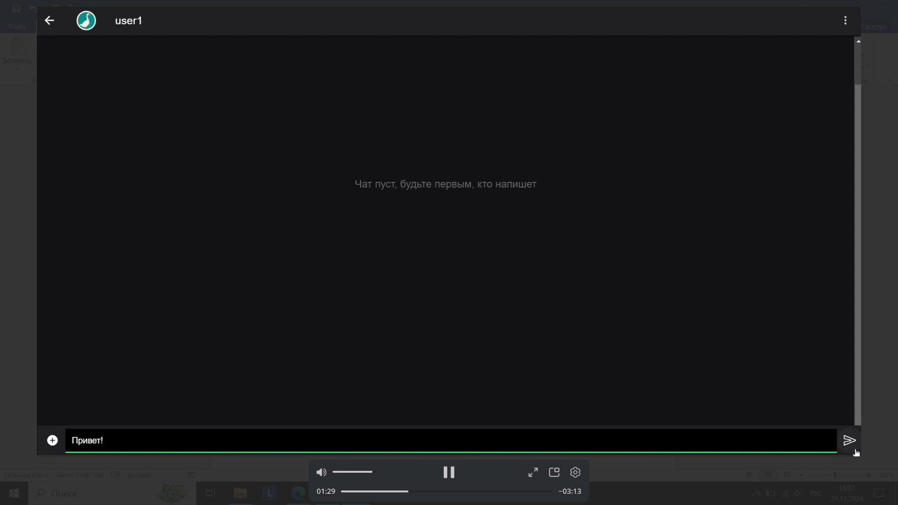

Кнопка отправки сообщения

Текстовое поле

Рисунок 8 – расположение текстового поля в нижнем левом углу экрана и кнопки отправки сообщения в нижнем правом углу экрана

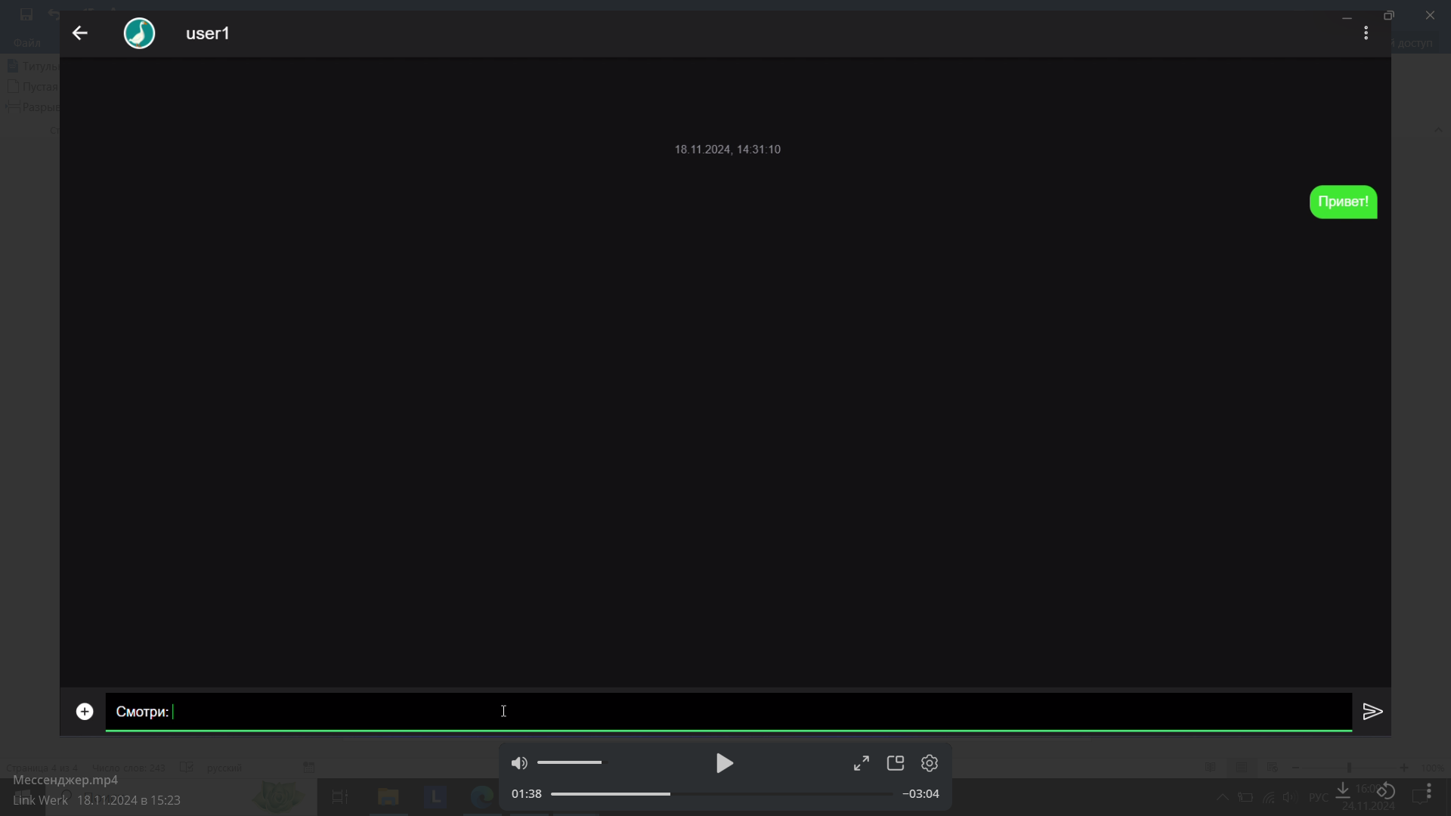

Рисунок 9 – результат отправки сообщения

Чтобы прикрепить файл, пользователь нажимает на знак «+» в кружке, которое находится в нижнем левом углу экрана (рисунок 10), затем появится диалоговое окно с выбором файла (рисунок 11), который пользователь хочет прикрепить (рисунок 12). И нажимает на кнопку «Открыть», прикреплённый файл успешно отправился (рисунок 13).

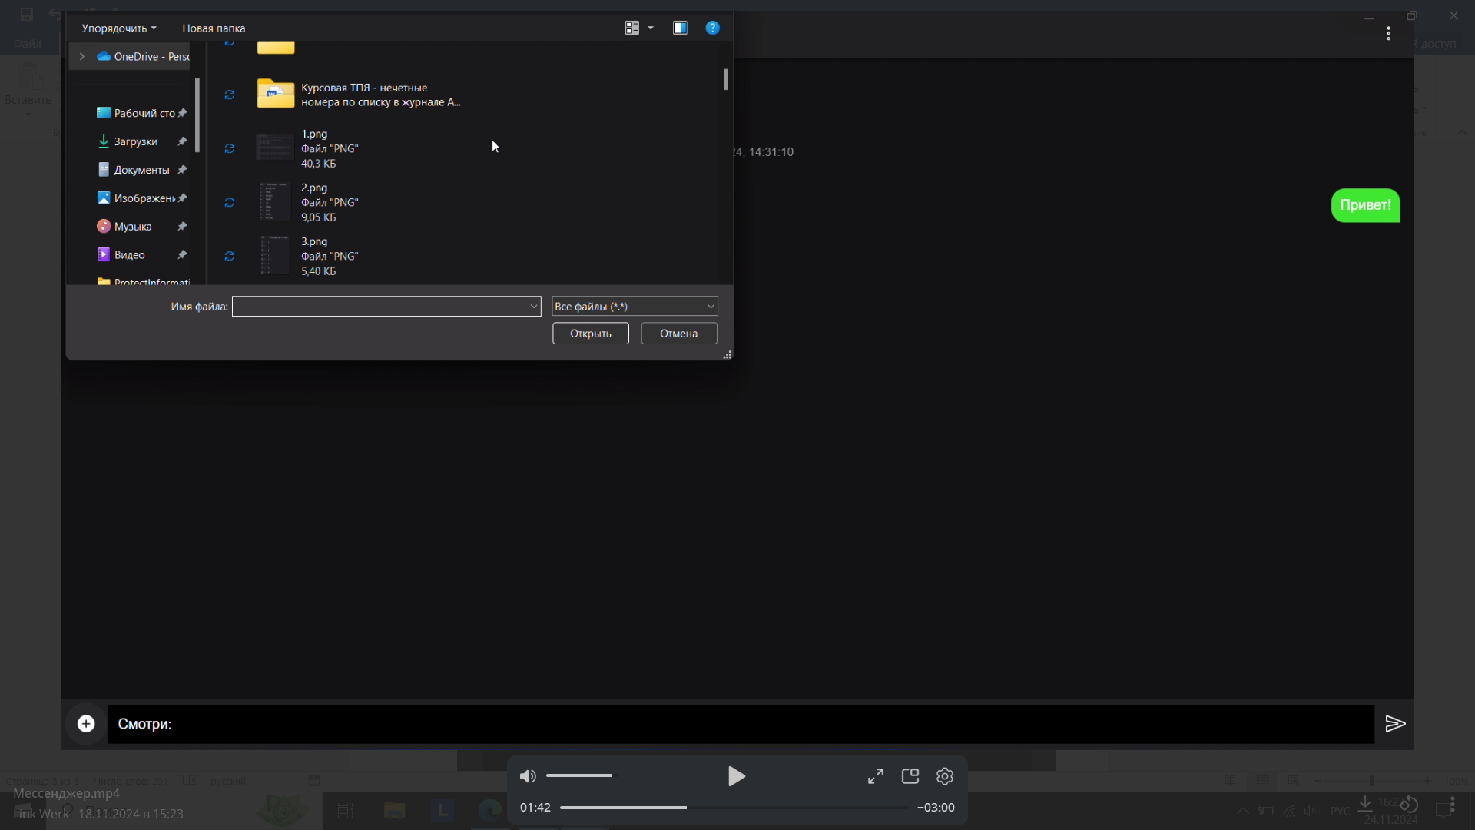

Рисунок 10 – расположение кнопки прикрепления файла



Рисунок 11 – диалоговое окно с выбором прикрепляемого файла

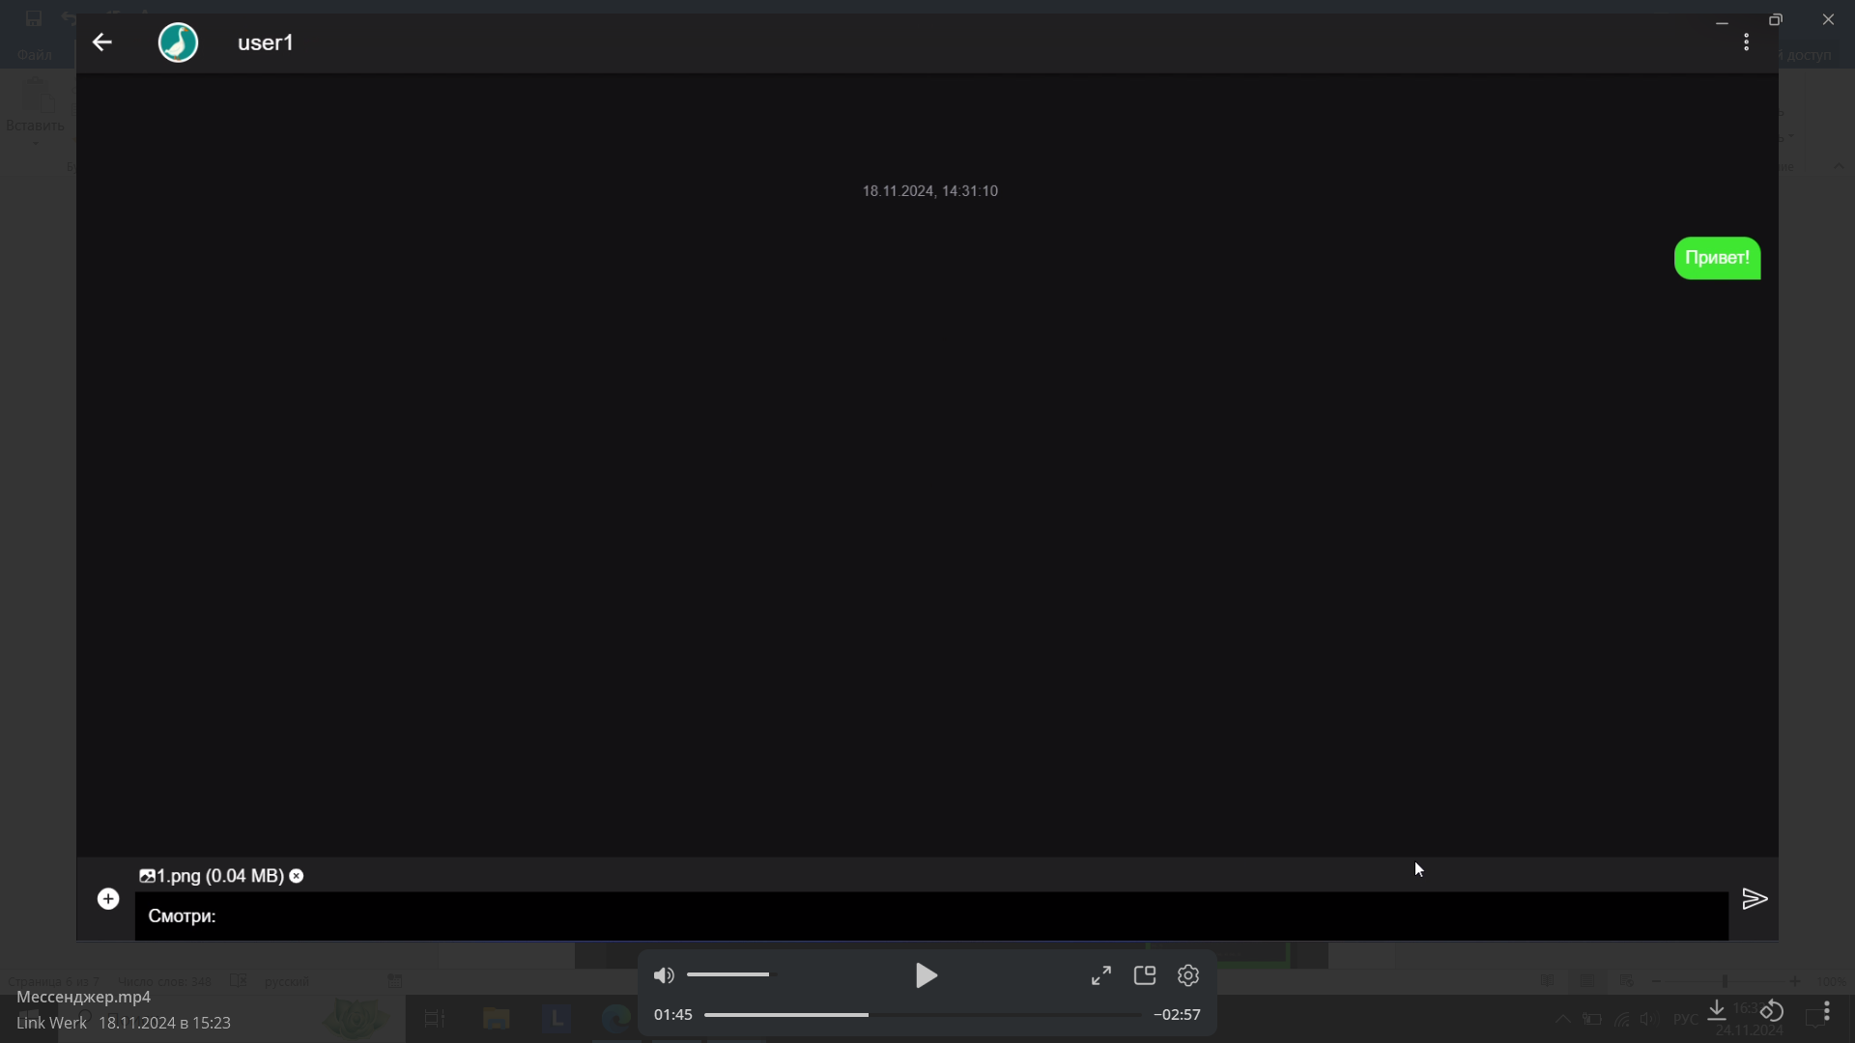

Рисунок 12 – прикреплённый файл

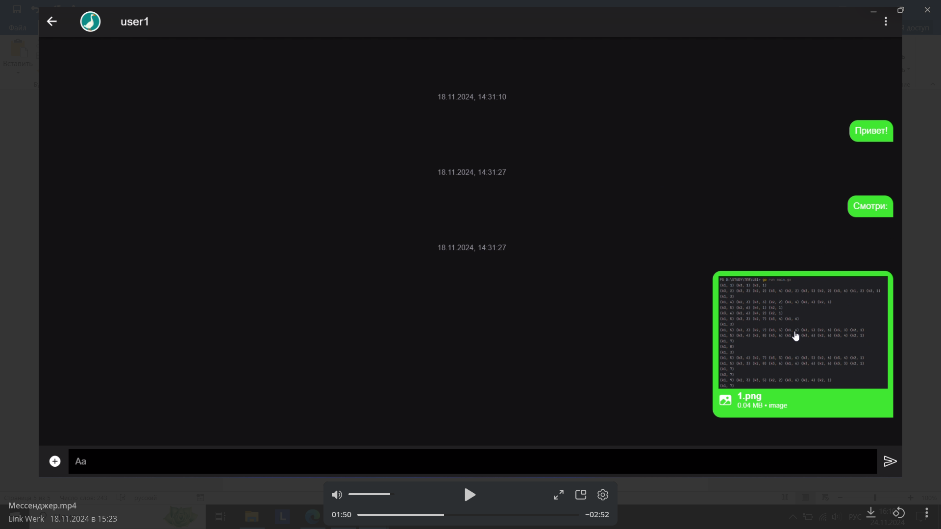

Рисунок 13 – результат отправки прикреплённого файла

Чтобы посмотреть отправленный прикреплённый файл, пользователь, нажимает на миниатюру картинки, и затем открывается на полный экран (рисунок 14).

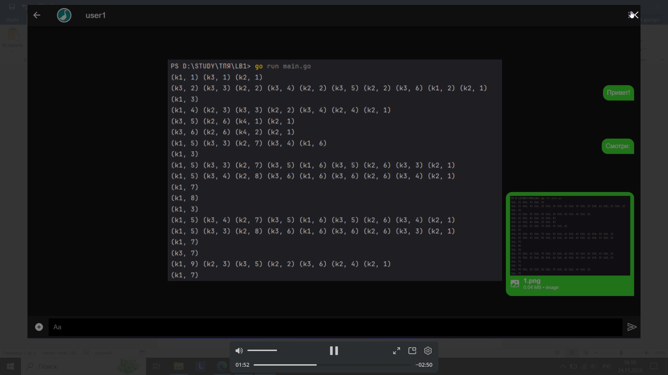

Рисунок 14 – пред просмотр отправленного прикреплённого файла

Пользователь также может скачать файл, для этого он нажимает на название файла, в данном случае это «1.png» (рисунок 15), затем появляется диалоговое окно с выбором места сохранения файла и нажимает на кнопку «Сохранить» (рисунок 16).

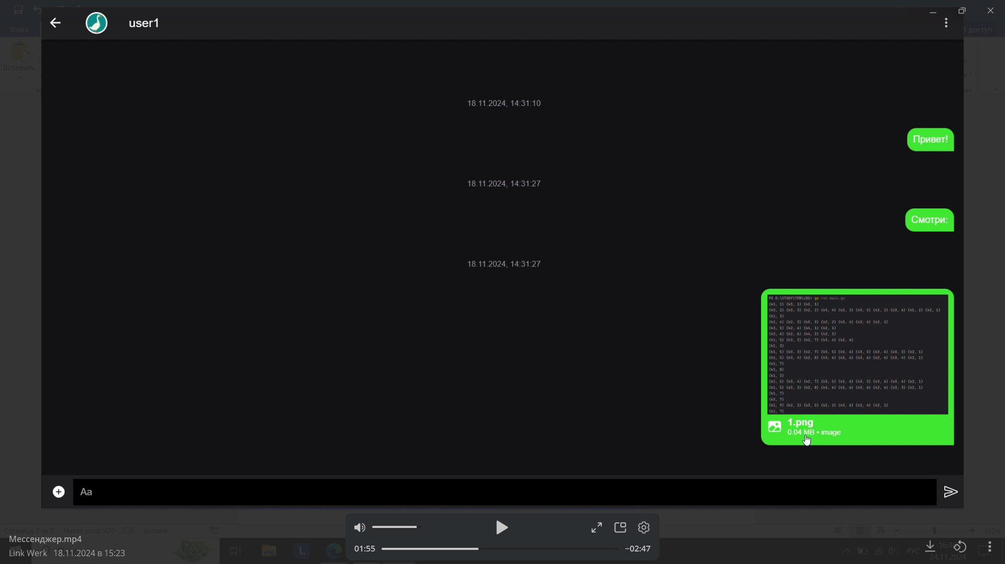

Рисунок 15 – расположение для сохранения файла

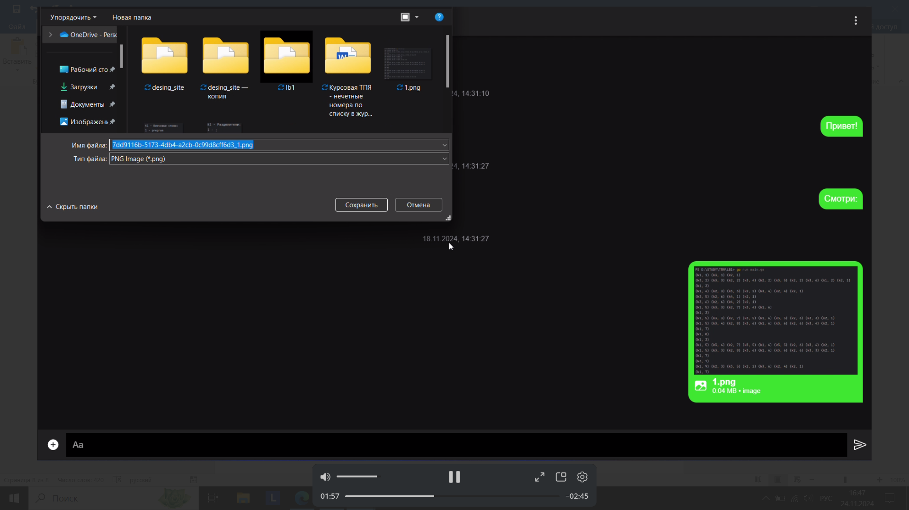

Рисунок 16 – диалоговое окно с выбором места сохранения файла

Чтобы отредактировать сообщение, пользователь нажимает на текст сообщения, которое он хочет редактировать, выбранное сообщение выделится тёмно-красным цветом, затем нажимает на кнопку «Изменить» в верхнем правом углу экрана (рисунок 17).

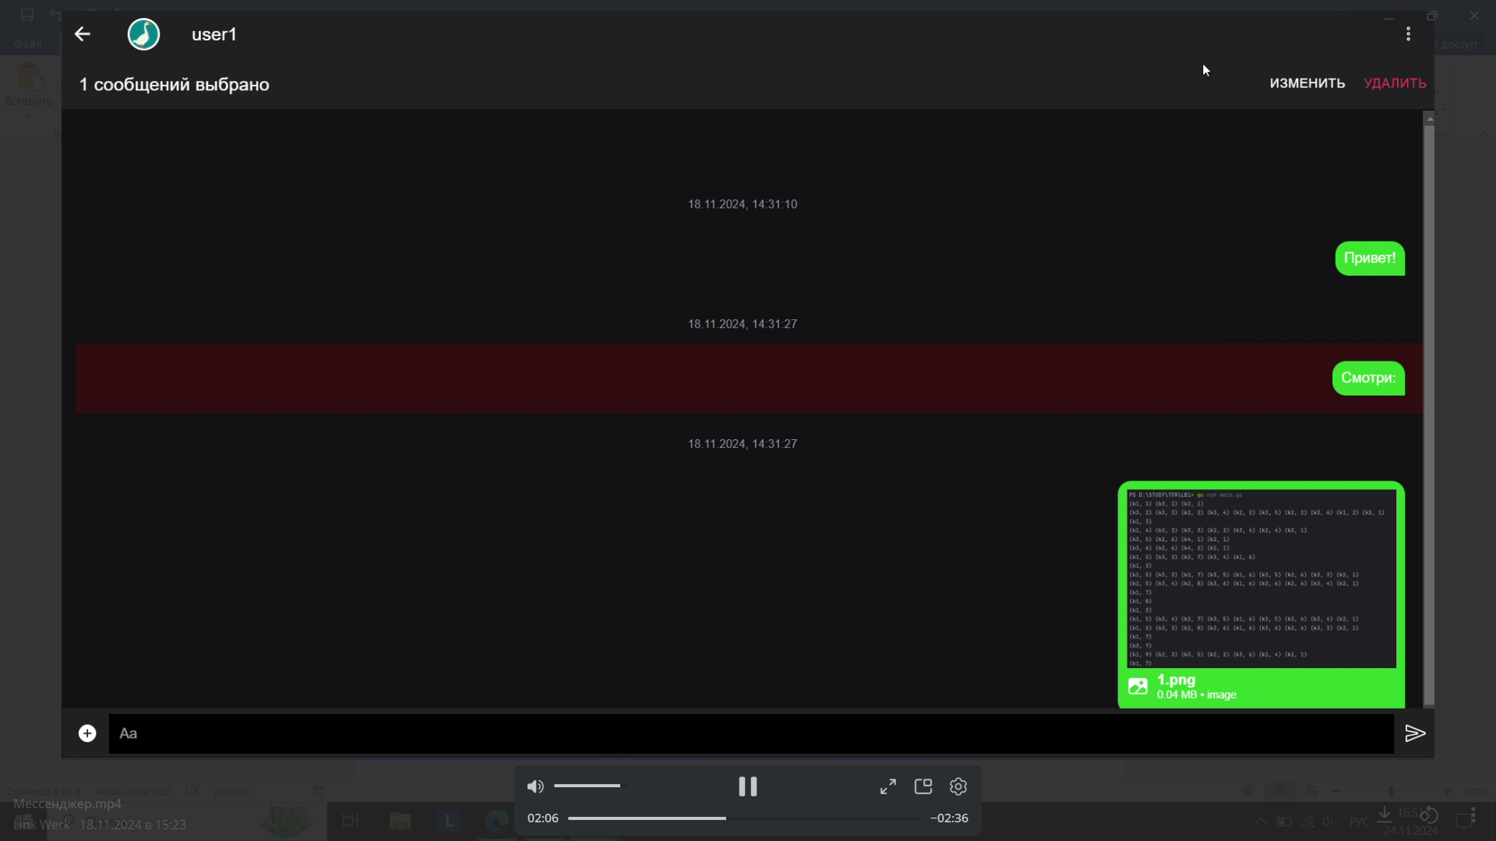

Рисунок 17 – расположение кнопки редактирования сообщения

Содержимое сообщения переносится в текстовое поле, редактируется, пользователь нажимает на значок галочки в нижнем правом углу экрана, для отправки изменений (рисунок 18).

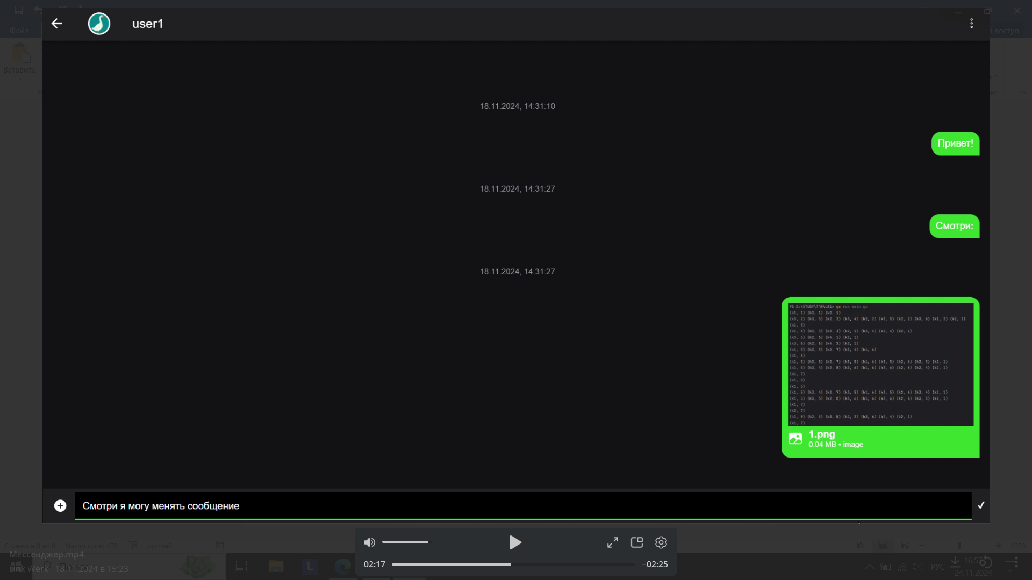

Рисунок 18 – редактирование сообщения и расположение кнопки отправления изменений

Результат редактирования представлен на рисунке 19.

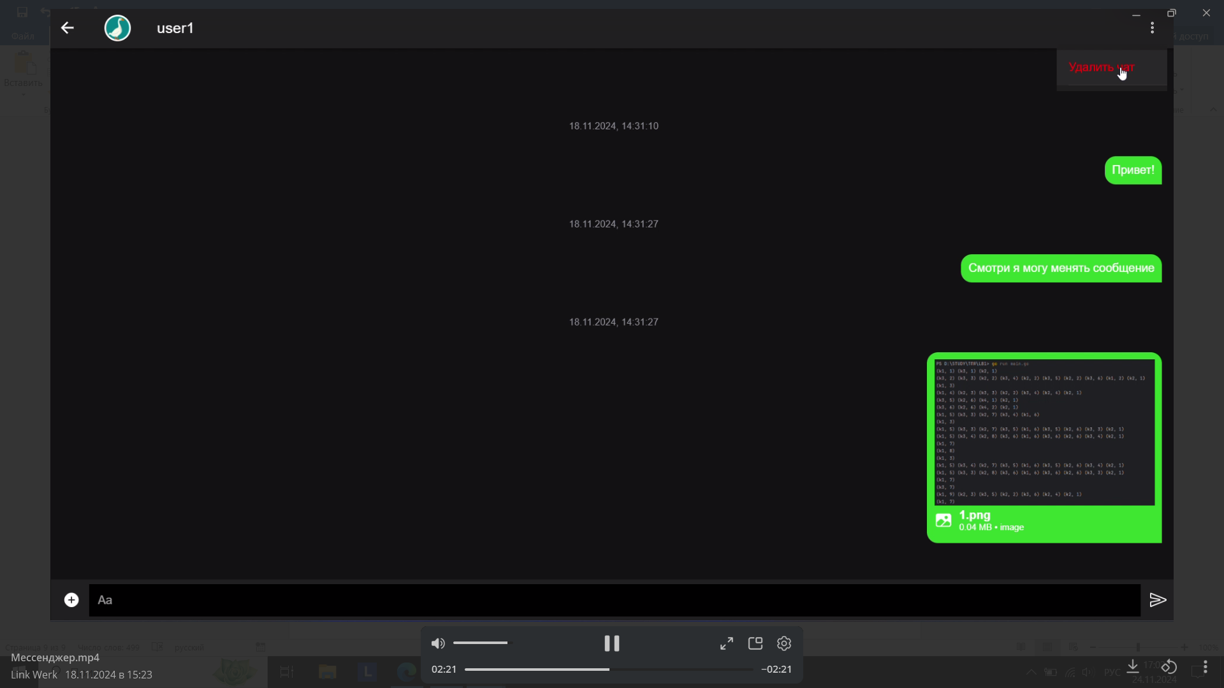

Рисунок 19 – результат изменения текста сообщения

Чтобы удалить чат (рисунок 20) или определённое сообщение, пользователь выбирает его (или может нажать на знак три вертикальные точки для удаления чата в верхнем правом углу экрана) и нажимает на кнопку «Удалить» (рисунок 21, 22).



Рисунок 20 – расположение кнопки удаления чата

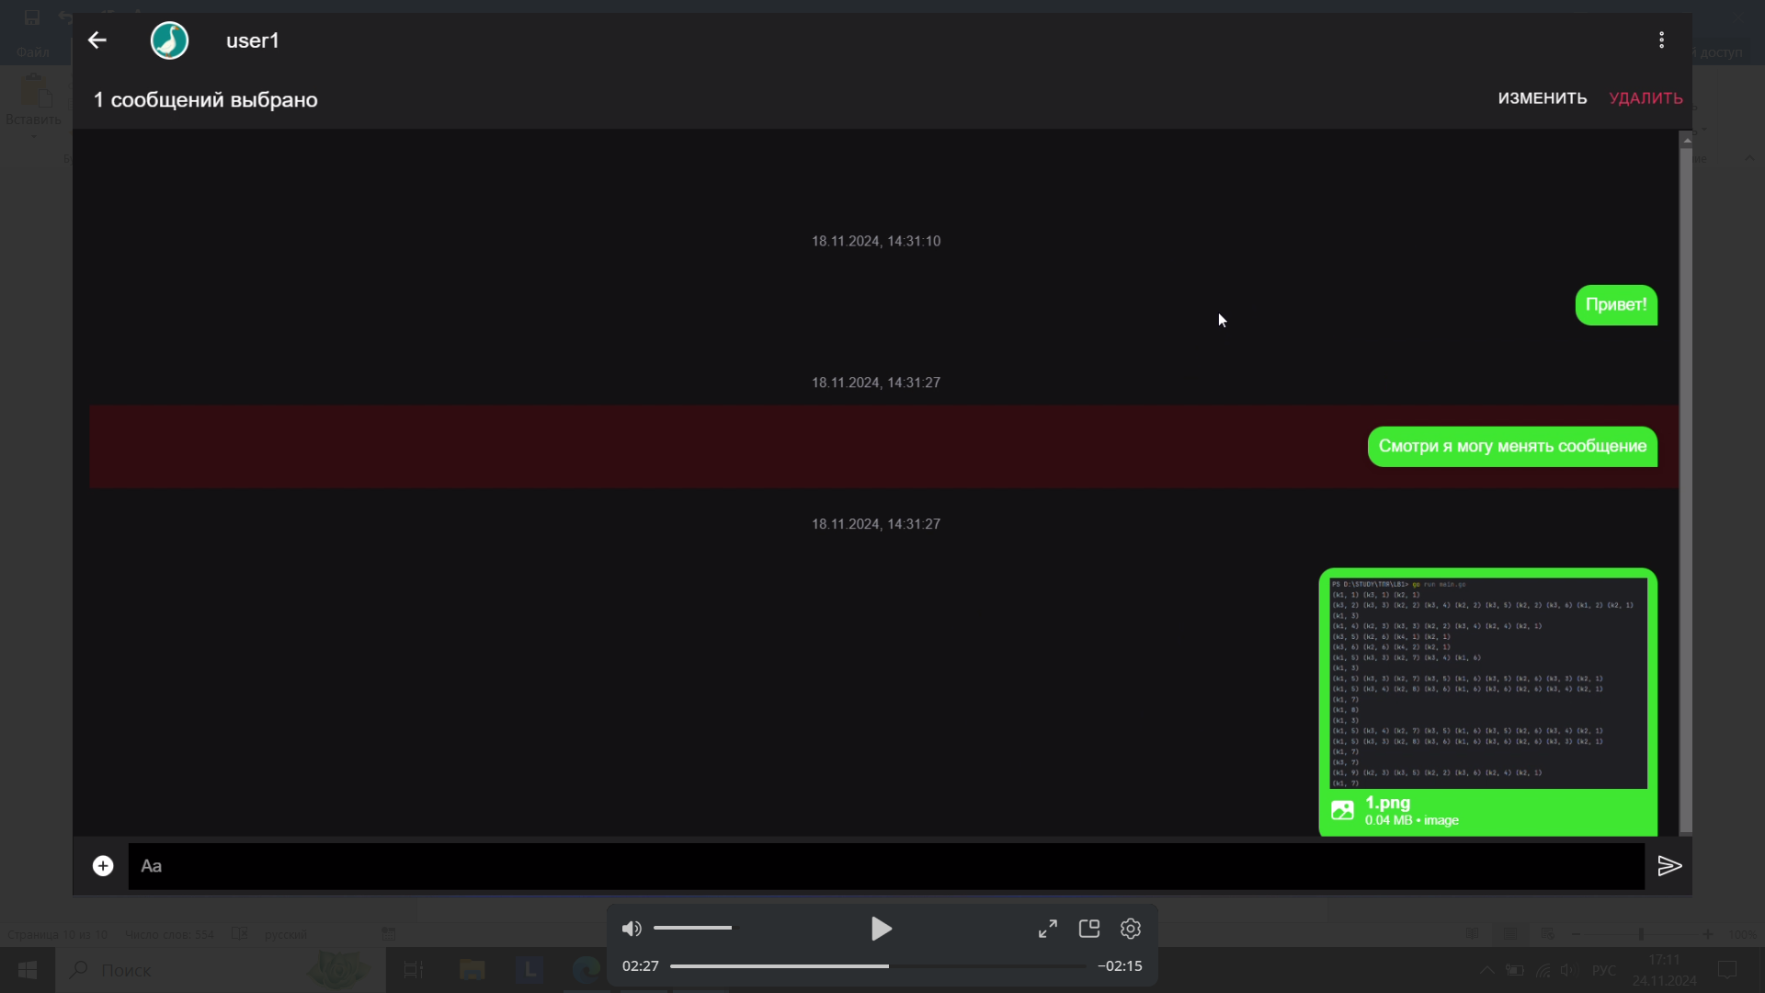

Рисунок 21- расположение кнопки удаления сообщения

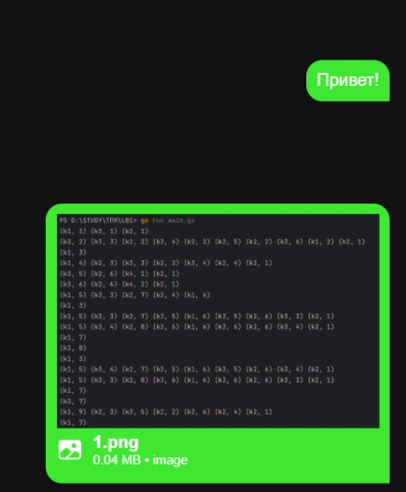

Рисунок 22 – результат удаления сообщения

На рисунке 23 представлена переписка между пользователями в реальном времени, а также на рисунке 24 представлен список, меню управления чатами, с которым пользователь начинал диалог с собеседниками.

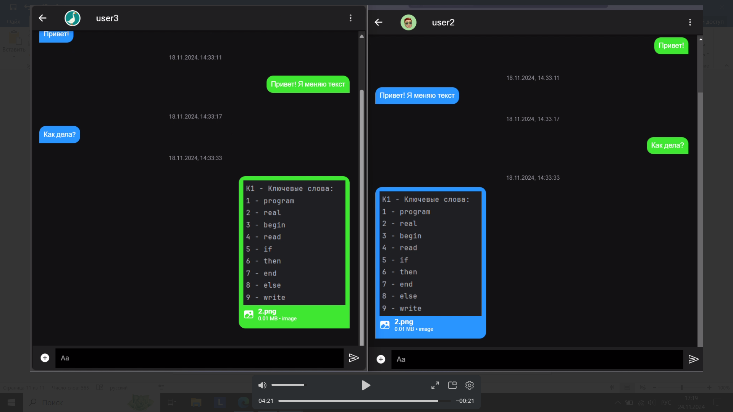

Рисунок 23 – диалог между двумя пользователями

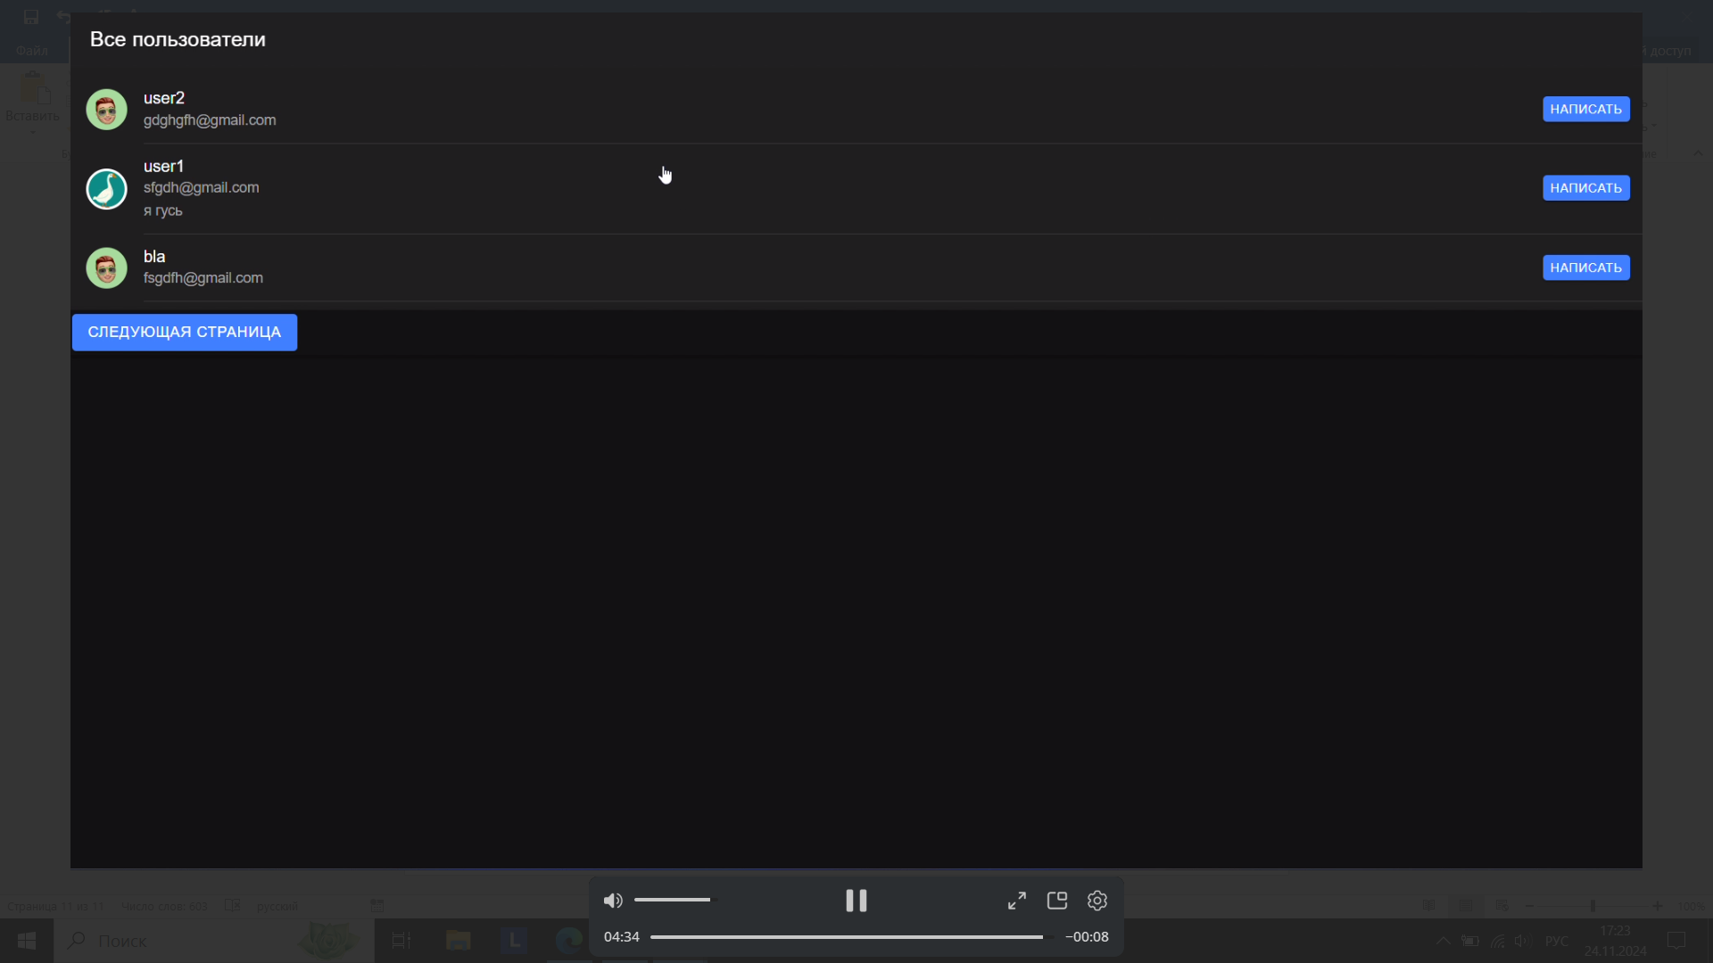

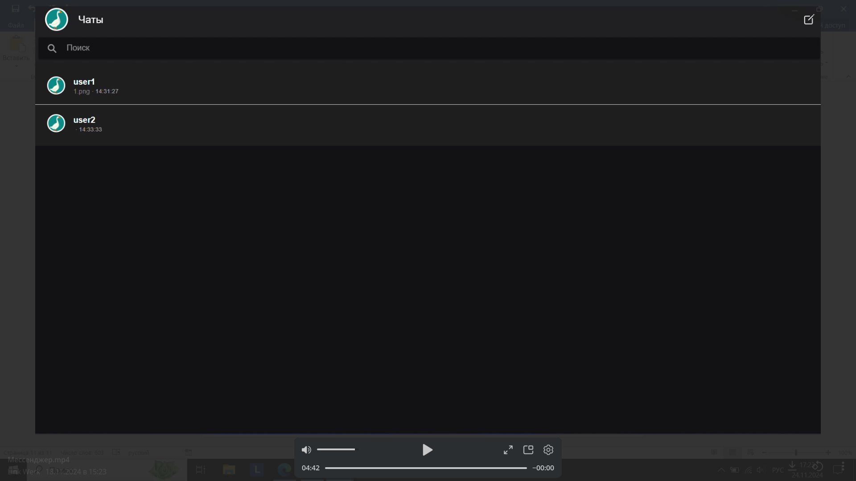

Рисунок 24 – меню управления чатами